ПРИВАТНЕ АКЦІОНЕРНЕ ТОВАРИСТВО
ВИЩИЙ НАВЧАЛЬНИЙ ЗАКЛАД
"МІЖРЕГІОНАЛЬНА АКАДЕМІЯ УПРАВЛІННЯ ПЕРСОНАЛОМ"
ІНСТИТУТ КОМП’ЮТЕРНО-НФОРМАЦІЙНИХ ТЕХНОЛОГІЙ

ЗВІТ

Про виконання програми переддипломної практики

Бондаренко Гудзенко Олександр Сергійович
Шифр групи: ІК-8-20-М1ІПЗ (2.0з)
Спеціальність "Інженерія програмного забезпечення"
Кваліфікаційний рівень "Бакалавр"
База практики: ТОВ «Магістр»
Міжрегіональна академія управління персоналом
Інститут комп'ютерно-інформаційних технологій

Керівник практики  від бази практики | Керівник практики від навчального закладу
_______________________ | ______________________
 | професор, д.т.н.
 | Кавун С.В.

Звіт захищений
" " ____________ 2022 року

_______________________

(підпис)

К и ї в - 2022 р.

Зміст
Вступ.............................................................................................................2
- Розділ №1. загальна теорія
1.1Історія.......................................................................................................3
1.2DirectX......................................................................................................5
- Розділ №2. види графічних процесорів
2.1.NVIDIA.........................................................................................6
2.4.Advanced Micro Devices(AMD).................................................12
2.5.ATI Technologies........................................................................17
Вступ
Графічний процесор (англ. Graphics Proccesing Unit, GPU) — окремий пристрій персонального комп'ютера або ігрової приставки, виконує графічний рендеринг. Сучасні графічні процесори дуже ефективно обробляють і зображують комп'ютерну графіку, завдяки спеціалізованій конвеєрній архітектурі вони набагато ефективніші в обробці графічної інформації, ніж типовий центральний процесор.
Графічний процесор в сучасних відеоадаптерах використовується в якості прискорювача тривимірної графіки, але в деяких випадках його можна використовувати і для обрахунків (GPGPU). Обрахунковими особливостями в порівнянні із CPU є:

- архітектура, максимально націлена на збільшення швидкості обчислень текстур та складних графічних об'єктів;
- обмежений список команд.

Розділ №1. загальна теорія

1.1.Історія
Графічний процесор (англ. Graphics Proccesing Unit, GPU) — окремий пристрій персонального комп'ютера або ігрової приставки, виконує графічний рендеринг. Сучасні графічні процесори дуже ефективно обробляють і зображують комп'ютерну графіку, завдяки спеціалізованій конвеєрній архітектурі вони набагато ефективніші в обробці графічної інформації, ніж типовий центральний процесор.
Графічний процесор в сучасних відеоадаптерах використовується в якості прискорювача тривимірної графіки, але в деяких випадках його можна використовувати і для обрахунків (GPGPU). Обрахунковими особливостями в порівнянні із CPU є:
- архітектура, максимально націлена на збільшення швидкості обчислень текстур та складних графічних об'єктів;
- обмежений список команд.

Графічні прискорювачі
- Графічний процесор — це процесор, який знаходиться на відеокарті, і призначений для обрахунків чисел із плаваючою комою, чи аналогічними.
- Графічний акселератор включає в себе певні мікрочипи, які містять спеціальні математичні операції, зазвичай використовувані у графічній візуалізації. Ефективність мікрочипів визначає ефективність роботи графічного прискорювача. Вони в основному використовуються для гри в 3D-іграх чи потужного 3D-рендеринга.
- Графічний процесор здійснює ряд графічних примітивних операції таким чином, щоб зробити їх запуск набагато швидше, ніж промальовування їх на екрані прямо з центрального процесора. Найпоширенішими операціями для ранньої 2D-графіки були операції пересилання блоків зображення(en) (об'єднуються кілька моделей використання растрових операндів), які, як правило виконують спеціальні апаратні компоненти, які називають «бліттерами», і операції для малювання прямокутників, трикутників, кіл і дуг.

1970-ті роки
Розробники чипів ANTIC(en) та CTIA(en) впровадили апаратне керування змішаних графічного та текстового режимів, позиціювання спрайту та його відображення (апаратна форма бліттінгу), а також інші ефекти на сімействі 8-бітних комп'ютерів Atari. У чипах ANTIC був відокремлений процесор для промальовування (в програмованій формі) тексту та графічних даних на відеовихід. Розробник чипу ANTIC, Джей Майнер(рус), потім розробляв графічний чип для Commodore Amiga.

1980-ті роки
Commodore Amiga був першим масовим комп'ютером, в якому був наявний бліттер у відеоапаратній складовій. Це була одна з перших графічних карток, IBM 8514, яка стала першим стандартом графічних відеокарт, і яка була здатна до обробки деяких примітивних 2D-функцій на апаратному рівні.
Комп'ютер Amiga був унікальним на той час, бо він був наділений таким технічним засобом, як повноцінний графічний акселератор, який забезпечував практично всю відеофункціональність апаратними засобами, включаючи лінійну графіку, заповнення ділянок, поблокове перенесення малюнків, а також графічним співпроцесором із власним (хоч і примітивними) набором інструкцій. У попередниках (а на більшості систем і деякий час пізніше)

обробку кожного аспекту промальовування дисплея доводилося проводити центральному процесору загального призначення.
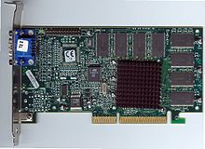

3dfx Voodoo3(en)
1990-ті роки

На початку 1990-х сплеск використання операційних систем Microsoft Windows призвів до збільшення інтересу до високопродуктивного, високороздільного 2D-приладдя растрової графіки (які до цього домінували на робочих станціях під керуванням Unix та Apple Macintosh). Початок домінування Windows на ринку ПК означав, що відтепер постачальники можуть зосередити зусилля на розробці єдиного інтерфейсу програмування, Graphics Device Interface (GDI).
1.2.DirectX

DirectX — це набір API функцій, розроблених для простого і ефективного вирішення завдань, пов'язаних з ігровим і відеопрограмуванням під Microsoft Windows. Найширше використовується при написанні комп'ютерних ігор. Пакет засобів розробки DirectX під Microsoft Windows безкоштовно доступний на сайті Microsoft. Незважаючи на те, що зараз DirectX включений в стандартний набір ПЗ Windows, свіжі версії DirectX часто поставляються разом з іграми. Це пов'язано з регулярним оновленням API, і версія, включена в ОС Windows часто є не останньою. Найсвіжішою версією є DirectX 11.
Практично всі частини DirectX API є набори COM-сумісних об'єктів.
В цілому, DirectX підрозділяється на:

- DirectX Graphics, набір інтерфейсів, що раніше (до версії 8.0) ділилися на:
- DirectDraw: інтерфейс виведення растрової графіки.
- Direct3D (D3D): інтерфейс виведення тривимірних примітивів.
- DirectInput: інтерфейс для обробки даних, що поступають з клавіатури, миші, джойстика тощо ігрових контроллерів.
- DirectPlay: інтерфейс мережевої комунікації ігор.
- DirectSound: інтерфейс низькорівневої роботи із звуком (формату Wave)
- DirectMusic: інтерфейс відтворення музики у форматах Microsoft.
- DirectShow: інтерфейс для вводу/виводу аудіо- і/або відео- даних.
- DirectSetup: частина, відповідальна за установку DirectX.
- DirectX Media Objects: реалізує функціональну підтримку потокових об'єктів (наприклад, енкодери/декодери)

Розділ №2. види графічних процесорів

2.1.NVIDIA

Корпорація NVIDIA - американський виробник графічніх процесорів, відеоадаптерів під торговими марками Riva TNT та GeForce, мультимедійних та комунікаційніх устройств для ПК та ігрових консолей, на кшталт Sony PlayStation 3 та Xbox. Штаб-квартира КОРПОРАЦІЇ находится у городе Санта-Клара, что в штаті Каліфорнія, США.
Основний конкурент - компанія ATI.

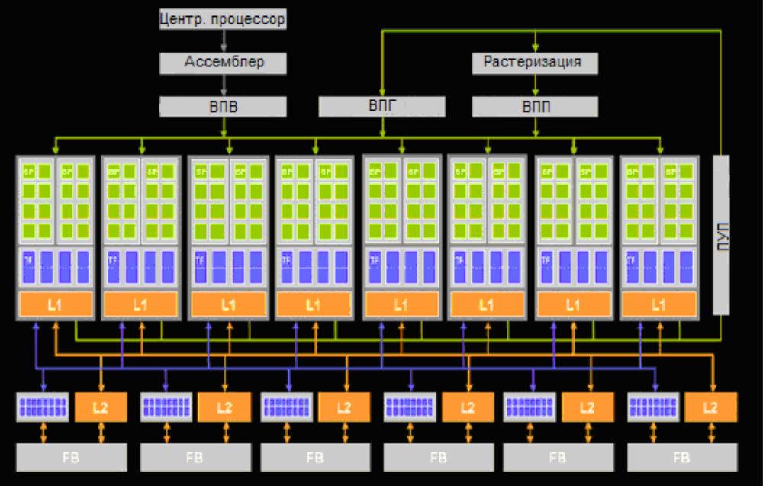
Мал.1.1.
Сучасний графічний процесор

Загальна схема архітектури G80. Тут: ВПВ – вибірка з потоку вершин (Vertex Thread Issue); ВПГ – вибірка з потоку геометрії (Geometry Thread Issue); ВПП – вибірка з потоку пікселів (Pixel Thread Issue); ПУП – процесор управління потоками (Thread Processor); SP – потоковий процесор (Streaming Processor); TF – блок фильтрації текстур (Texture Filtering Unit); L1 – кеш-память первого рівня; L2 – кеш-память другого рівня; FB – шина обміну даними (Front Bus)

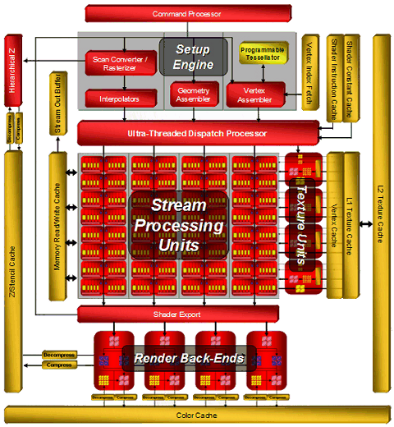
Мал.1.2.

Архітектура R600

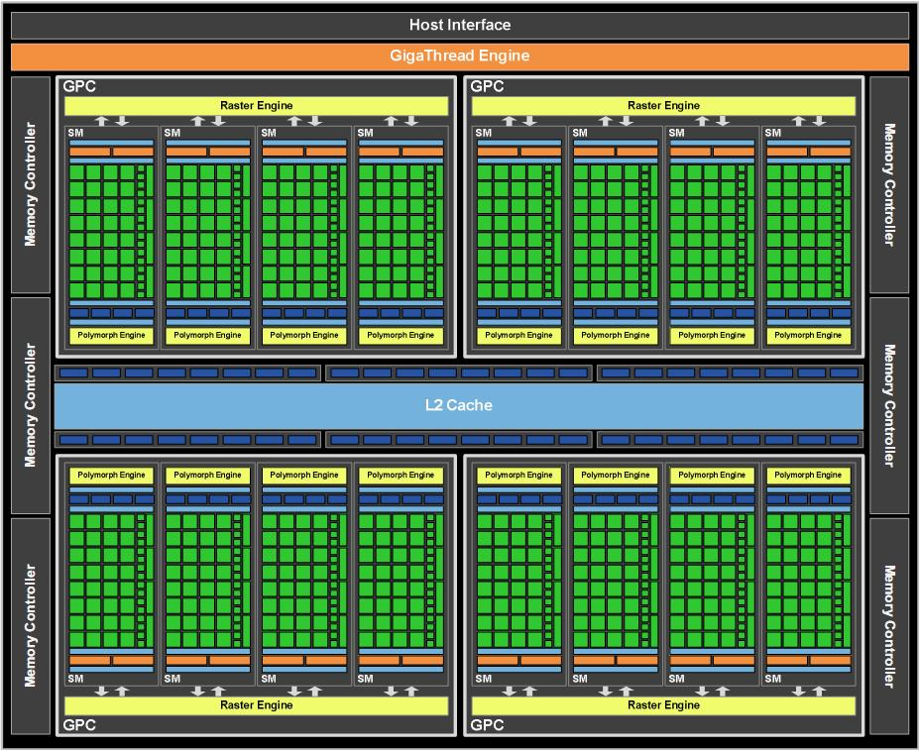
Мал.1.3.
Fermi – революція від NVIDIA

Нововведення в архітектурі Fermi:
- підтримує всі чотири методи округлення за стандартом IEEE 754-2008 (до найближчого ненульового значення, до нуля, до позитивної та негативної безкінечностей), що робить її повністю підходящою для наукових обчислень з 32-бітної точністю.
- кардинально перероблений механізм обчислень з подвійною точністю, тепер кожен мультипроцесор може обробити до 16 операцій додавання-множення з подвійною точністю за такт.
- введення підтримки корекції помилок ECC
- нове покоління GigaThread Engine здатне запускати на виконання відразу кілька так званих ядер CUDA
- зручність розробки ПЗ. По-перше, тепер використовується загальний адресний простір пам'яті для CUDA, що дозволяє NVIDIA говорити про повну підтримку об'єктно-орієнтованих мов програмування C і С++
- замість 16-кілобайтної колективної пам'яті в структурі SM тепер є 64 КБ, що розподіляються за необхідності на загальну пам'ять і традиційний L1-кеш

Головні події з історії Компанії

- 1993 рік - Джен-Хсун Хуанг, Кьортіс Прем та Кріс Малачовскі заснувалі Компанію
- 1995 рік - випуск NV1 - Першого продукту Компанії
- 1998 рік - компанія переїжджає до Санта-Кларі
- 1999 рік:
- показано NVIDIA Quadro - перший в мире GPU для робочих станцій
- у січні компанія провела IPO на біржі Nasdaq
- 2000 рік:
- компанія купила Більшу часть збанкрутілої 3dfx Interactive
- Microsoft Звертаючись NVIDIA постачальником графічніх процесорів для своєї ігрової консолі Xbox
- 2001 рік - Акції Компанії були поміщені в базу розрахунку біржового індексу S & P 500.
- 2002 рік:
- випуск GeForce 4
- за Увесь годину Існування компанія продала більш чем 100 миллионов процесорів
- 2003 рік - Придбай Media Q - чільного Постачальника графічніх та мультимедійних технологій для бездротовіх устройств
- 2004 рік - поставка 300-мільйонного процесора
- 2006 рік - випуск NVIDIA GeForce 8800 - Першої в мире відеокарті з підтрімкою DirectX 10
- 2007 рік - представлена ​​технологія CUDA для відеокарт GeForce 8 Series, Nvidia Quadro и Tesla
- 2008 рік - у лютому булу Придбай компанія Ageia Technologies - розробник фізічного рушія PhysX
Види графічних процесорів

- NV1 - перша відеокарта від NVIDIA.
- RIVA 128 і RIVA 128ZX - підтрімує DirectX 5 и OpenGL 1. Перша відеокарта від NVIDIA, что булу Сумісна з DirectX.

- RIVA 128
- RIVA TNT, RIVA TNT2 - підтрімує DirectX 6 и OpenGL 1. Ця серія Зроби NVIDIA лідером прайси.
- NVIDIA GeForce (Рішення для гравців та Користувачів домашніх комп'ютерів)
- GeForce 256 - підтрімує DirectX 7, OpenGL 1.
- GeForce 2 - підтрімує DirectX 7 і OpenGL 1.
- GeForce 3 - підтрімує DirectX 8.0 і OpenGL 1.5.
- GeForce 4 - підтрімує DirectX 8.1 (частково), OpenGL 1.5.
- GeForce FX series - підтрімує DirectX 9, OpenGL 1.5.
- GeForce 6 Series - підтрімує DirectX 9.0c, OpenGL 2.0.

- nVidia GeForce 6600GT (виробник Gigabyte)
- GeForce 7 Series - підтрімує DirectX 9.0c, OpenGL 2.0.
- GeForce 8 Series - підтрімує DirectX 10.0, OpenGL 2.0.
- GeForce 9 Series - підтрімує DirectX 10.0, OpenGL 2.0.
- GeForce 200 Series - підтрімує DirectX 10.0, OpenGL 2.1.

- GeForce GTX 280 (виробник nVidia)
- GeForce 300 Series - підтрімує DirectX 11.0, OpenGL 3.0.
- GeForce 400 - підтрімує Direct3D 11, OpenGL 4.1.
- GeForce 500 - підтрімує Direct3D 11, OpenGL 4.1.
- GeForce 600 - підтрімує Direct3D 11.1, OpenGL 4.2.
- GeForce 700 - підтрімує Direct3D 11.1, OpenGL 4.3.

- nVidia GeForce GTX 770 (виробник Gigabyte)
- NVIDIA GoForce - для смартофонів и планшетів.
- NVIDIA Quadro (Рішення для професіоналів, котрі Працюють з 2D и 3D редакторами / пакетами прикладних програм) апаратно підтримка OpenGL и DirectX
- Quadro FX 370, Quadro FX570, Quadro FX 1700, Quadro FX 3700, Quadro FX 4600, Quadro FX 5600, Quadro FX 4700X2
- Quadro NVS 290 PCIE 1X і 16X, Quadro NVS 440 PCIE 1X і 16X
- Quadro Plex Модель II (на 2x Quadro FX 4500X2), Модель IV (на 2x Quadro FX 5600), Модель S4 (сервер на 4x Quadro FX5600)
- NVidia Tesla - для кластерних Обчислення Із одинарний та подвійною точністю.

2.4.Advanced Micro Devices(AMD)

Advanced Micro Devices, Inc. (AMD) - компанія виробник інтегрованої електроніки. Це другий Найбільший постачальник x86 сумісних процесорів и великий постачальник флеш-пам'яті. Через жорсткий цінову конкуренцію з багаторічнім суперники Intel Фінансові показники НЕ мают стабільності: благополучні періоді чергуються з періодамі збитків. При Авторитети AMD, що не економлячі, фінансує свои наукові дослідження (до 20% від ОБСЯГИ продаж) та розшірює свои виробничі потужності. У AMD одні з найсучаснішіх у Галузі виробничі потужності, розташовані в США, Південно-Східній азії. Що стосується азіатськіх виробництв AMD, то смороду створені в Японії в рамках Спільного з Fujitsu підприємства з виробництва модулів флеш-пам'яті на Основі 0,35-мікронніх технологій. Крім того, AMD має Складальні и тестові майданчики у Сінгапурі и Таїланді. Стратегічнімі партнерами Компанії AMD у ВИРОБНИЦТВІ персональних комп'ютерів є Такі загальновідомі Компанії, як Acer, Fujitsu / ICL, Hewlett-Packard и IBM. Їх супроводжують 3Com, Bay Networks, Cabletron и Cisco у мережевих продуктах и ​​Alcatel, AT & T, Ericsson, NEC, Siemens и Sony на прайси телекомунікаційніх систем.

Компанію AMD Було Засновано 1 травня 1969 Груп Із 8-ми колішніх співробітніків Fairchild Semiconductor. Групу очолював Джеррі Сандерс, Який раніше Займаюсь посаду директора з маркетингу у Fairchild. До командіровку такоже входили: Джек Гіффорд (англ.) Укр., Джон Керрі, Едвін терні, Свен Сімонсен, Ларрі Стенжер, Джим Джільс та Френк Ботте. Бізнес Було розпочато после Залучення $ 1505000 кредитів та інвестіцій, [1] [2] а стартовий капітал Компанії стають $ 100 000. [3] [4]

AMD Почаїв свою діяльність як виробник логічніх інтегральніх мікросхем и Вже следующего року Було віпущено ее перший продукт власної розробки - лічильник Am2501. [3]

З 1972 року AMD становится публічною компанією.

У 1975 году, підпісавші крос-ліцензійну угоду з Intel, AMD представляет свой перший мікропроцесор Am9080 - клон 8080, Виготовлення за ліцензією. ВІН БУВ Сумісний з орігіналом по набору команд. Того ж року Було віпущено Першу Власний мікросхему RAM - Am1902 та багатосекційній мікропроцессор (англ.) Укр. Серії AMD Am2900 (англ.) укр., Який оказался очень вдалині розробка для свого годині (висока ШВИДКІСТЬ роботи, зменшеності тепловіділення, програмовані інструкції для Додатків).

У 1984 году AMD входити до рейтингу «Сто найкращих компаний США».

У 1991 році AMD віпускає власний аналог процесора i386 - Am386, у 1993 - Am486. Того-ж року, в результаті СПІВПРАЦІ з Fujitsu, на ринок виходе флеш-пам'ять виробництва AMD. Компанія переходити на Техпроцес менше одного мікрона.

После представлення Intel процесора Pentium, в 1997 году AMD віпускає AMD K6. Далі з'являється AMD K6-2 з технологією 3DNow !.

У першій половіні 1999 AMD Почаїв поставки процесорів K6-III (К6-3D +) з роз'ємом Socket 7. Головна особлівість - вбудована кеш-пам'ять іншого уровня 256 КБ (L1 кеш остался 64 КБ, что вдвічі больше, чем Pentium III), что працює на повній частоті ядра (Ранні Pentium III в SECC 2 конструктіві на половіні частоти ядра), а кеш-пам'ять, встановлен на матерінській платі, розглядається як кеш третього уровня. Тактові частоти 400-500 МГц.

Довго залішатіся в Socket 7 процесори від AMD не могли, так як межа его можливости Вже булу досягнутості. 23 червня 1999 були представлені моделі AMD Athlon 500, 550, 600, віготовлені за 0,250 мікронною технології в новому корпусі Slot A (Трохи більш тонкий картридж в порівнянні з Slot 1). После цього AMD випустила ще кілька процесорів з більш скроню частотою.

29 листопада 1999 були віпущені процесори Athlon з частотами від 550-800 МГц, віготовлені за технологією 0,18 мкм (щоб відрізняті, смороду іменуваліся Model 1 - 0,250 Мікрон и Model 2 - 0,180 Мікрон). Основні характеристики:

внутрішня архітектура - типу RISC;
має 3 конвеєра для цілочісельніх Обчислення и 3 для операцій з Плаваюча Крапка; додані Нові команди в блок 3DNow !, Який тепер носити Назву Enhanced 3DNow !;
L1 кеш - 128 КБ (64 +64), L2 кеш - 512 КБ (у перспектіві до 8 МБ) розташованій в окремий мікросхемах поруч з процесором и працює на частоті рівній половіні частоти ядра, підтрімує ECC-Механізм; багатопроцесорність - теоретично до 14 процесорів на одній шіні; системна шина - 100 МГц, но працює по обидвох фронтах сигналу, результуюча 200 МГц.
У січні 2000 року президентом и Головня Управляюча ставши Гектор Руіз (англ.) Укр ..

Перехід на технологію 0,180 мкм для AMD состоялся влітку 2000 р. розробка ядра Thunderbird. Для своїх НОВИХ процесорів Athlon AMD розробляє такоже новий Роз'єм Socket A (Socket 462 у виде мікросхеми). Новий процесор містіть 37 млн ​​транзісторів. L1 кеш - 128 КБ, L2 кеш - 256 КБ (L2 находится на крісталі процесора). Єдине «вузьке» місце (в усіх СЕНС цього слова) - 32-бітна шина между ядром и кешем іншого уровня (ширина аналогічної шини Pentium III - 512 біт). Перші процесори працювать на шіні 200 МГц (2х100), следующие моделі перейшлі на 266 МГц (2х133). Набір команд x86, MMX, Enhanced 3DNow!

У ядрі Athlon 4 з'явився блок апаратної передвібіркі Даних. Зміни торкнуло SIMD-інструкцій 3DNow! Третя версія ціх інструкцій назівається «3DNow! Professional », для управління енергоспоживання в процесорі Athlon 4 Вперше реалізована технологія PowerNow! Такоже в Athlon 4 з'явився вбудований в кристал процесора діод для вимірювання температури.

Чи не зупіняючісь на досягнутості (і з переходом Athlon-ів на нове ядро), AMD, віпускає процесор Duron 1 і 1,1 ГГц (пізніше 1,2 ГГц), на новому ядрі Morgan (перероблений Palomino). Крім Зміни назви ядра, новий процесор має підтрімку Вдосконалення набору інструкцій 3DNow! Professional, а такоже інструкцій SSE. Ядро Morgan має Механізм передбачення переходів (процесор намагається Передбачити, Які дані Йому могут знадобітіся) i буфер Перетворення адреси (кешування адреса пам'яті).

У 2002 году AMD оголосіла про Переход на технологію 0,130 мкм и про Впровадження новой технологии SOI («Кремній на ізоляторі»).

У квітні 2002 року компанія віпускає процесор Alchemy Au1100, Який винен БУВ конкуруваті з Intel XScale. На качану літа 2002 року були оголошені досконаліші Athlon XP 2100 + і 2200 + на 0,130-мікронному ядрі Thoroughbred. Відрізняється від Palomino Тільки технологією 0,130 Мікрон. На качану 2003 року компанія AMD Укладає догоду з IBM про Спільні технологічних розробка.

10 лютого 2003 компанія випустила Нові Athlon XP 3000 +, 2800 + і 2500 + на ядрі Barton Із збільшеною вдвічі кеш-пам'яттю іншого уровня (L2 - 512 КБ). Само Обчислювальна ядро ​​процесора ніякіх істотніх змін не зазнається, тобто, по суті, ми маємо тієї ж самий Thoroughbred ревізії B з доданням пам'яттю. З новим об'ємом кеша, AMD перераховує рейтинг своих процесорів 3000 + на Barton - реально працює на частоті 2167 МГц и 2700 + Thoroughbred-B - реально працює на тій же частоті 2167 МГц. Частота шини 333-400 МГц (dual-pumped).

Навесні 2003 року компанія AMD віпускає Перші 64-бітові процесори, Повністю Сумісні з процесором x86, відомі під назв Opteron и прізначаліся для серверів и робочих станцій. А у вересні компанія AMD віпускає аналогічні процесори, відомі як Athlon 64, и для персональних комп'ютерів. 2003 р. - Рік випуску AMD K7 Thorton (Athlon XP). Thorton - це скоріше черговий Duron, економічна модель Athlon XP на ядрі Barton (штучно відключена половина L2-кеша 256 Кбайт). Використання слова «Athlon» дозволяє позіціонуваті Thorton як більш продуктивну мікросхему в порівнянні з Попередніми Duron. Технологія виробництва 0,130 мкм. Тактова частота 1667-2133 МГц (2000 + ... 2400 +), частота шини 266 МГц (dual-pumped). Представлення процесора Sempron, Пожалуйста винне Було мати місце в середіні серпня, перенесено на 28 липня 2004 р. (Випуск 17 серпня). Sempron 3100 + для Socket 754 ядро ​​Paris, Sempron 2500 + (1750 МГц), 2600 + (1833 МГц), 2800 + (2000 МГц) для Socket A, ядро ​​Barton. Моделі Sempron під Socket A проіснують до кінця 2005 року, но в малобюджетних системах. Самим останнім процесором Sempron під Socket A буде модель 2800 +. ЦІ процесори позіціонуються, як конкуренти Intel Celeron D. Sempron під процесорній Роз'єм Socket A за технічнімі характеристиками - практично Thoroughbred з 1,6 У напругою, єдина відмінність - частота шини, збільшена до 333 МГц (dual-pumped). У червні 2005 року компанією AMD були віпущені двоядерні процесори Athlon 64 X2.

24 липня 2006 року AMD оголосіла про своє злиттів Із компанією розробник графічніх чіпів - ATI Technologies. В результаті, ATI стала Частинами AMD, причому сума цієї операции склалось $ 5,4 млрд. Злиттів Було завершенням 25 жовтня 2006 року.

За повідомленнями, в грудні 2006 року, AMD разом зі Своїм головного суперника в Галузі графіки Nvidia отримай повісткі до суду від Міністерства юстиції США через підозрі в порушенні антимонопольного законодавства в області виробництва відеоплат, зокрема у ціновій змові. У жовтні 2008 року AMD оголосіла про плани віділіті багатомільярдні кошти на СПІЛЬНЕ ПІДПРИЄМСТВО З Advanced Technology Investment, інвестіційною компанією, створеної УРЯДОМ Абу-Дабі. Нове підприємство назівається GlobalFoundries. Це дозволило AMD сконцентруватіся Виключно на мікросхемах.

У 2007 году компанія AMD Почаїв виробництво своих графічніх чіпів на базі розробок ATI. У 2007 году з'явилися Перші чотіріядерні процесори AMD Phenom X4, Перші конкуренти ранніх Intel Core 2 Quad. У 2009 году з переходом на новий Socket AM3 процесори AMD обзавелися підтрімкою пам'яті DDR3, что дозволило Встановити на Материнська плату до 16 Гб ОЗУ. У 2010 году 26 квітня AMD віпускає Перші шестіядерні процесори для настільніх ПК Phenom II X6, Сумісні з платформами Socket AM2 + і Socket AM3. У 2011 році AMD віпускає процесори на мікроархітектурі Bulldozer. У 2012 году AMD віпускає процесори на новій мікроархітектурі Piledriver.

AMD віпускає свои процесори під торговими марками Athlon, Phenom (Настільні комп'ютери и робочі станції), Duron, Sempron (Бюджетні Варіанти), Opteron (для серверів), Turion (для мобільніх комп'ютерів, ноутбуків).

Об'єднання з ATi
2006 компанія AMD Придбай одного з лідерів в розробці и ВИРОБНИЦТВІ графічніх процесорів Канадсько Компанію ATi, відому Торговельна маркою Radeon.

За результатами 2 кварталу 2010 року частко AMD на прайси дискретних відеопріскорювачів склалось 51%, проти 49% у найближче конкурента - Nvidia, яка Вперше надійшло першістю Авторитети прайси. За Даними Mercury Research, у Вказаною период Advanced Micro Devices зайнять 51,1% прайси за ОБСЯГИ поставок, тоді як Nvidia - 48,8%. Частко на прайси вбудованої графіки AMD такоже виросла, склавші 24,5%, проти 19,8% у Nvidia и 54,3% у Intel. AMD Radeon E6760 ставши дере GPU для вбудований систем з підтрімкою OpenCL и 6 дісплеїв. Компанія AMD відома НЕ Тільки в якості одного з провідніх світовіх віробніків дискретних та інтегрованіх GPU з різною функціональністю, но и як розробник специфічних РІШЕНЬ, Призначення для прайси вбудований систем. Останнім досягнені AMD Авторитети терені ставши офіційний дебют дискретного графічного процесора Radeon E6760, что є в Деяк відносінах унікальнім продуктом подібного роду. Унікальність AMD Radeon E6760 Полягає в тому, что ВІН ставши дере GPU життя без категорії, здатно Запропонувати розробник вбудовуваніх систем поєднання ПІДТРИМКИ технології OpenCL и возможности працювати з шістьма Незалежності дисплеями. Крім того, функціональність даного графічного решение Включає в себе підтрімку набору програмних бібліотек DirectX 11 и технології Eyefinity (Завдяк Якій и реалізується Підключення декількох дісплеїв), а такоже СУЧАСНИХ інтерфейсів HDMI 1.4 и DisplayPort 1.2.
2.4.ATI Technologies

ATI Technologies Inc. (з 2007 року - підрозділ AMD Graphics Products Group) - один Із найбільшіх віробніків та постачальніків графічніх процесорів в мире. У 2006 году ATI булу Придбай корпорацією AMD та перейшла до ее складу як графічний підрозділ AMD Graphics Products Group; продукція ATI продовжувала віпускатіся під колішнім брендом.
З кінця 2010 року всяпродукція віпускається під маркою AMD.

На додаток до розробки високоякісних (GPU) — графічних процесорів (спочатку в ATI називали VPU, візуальний процесор (visual processing unit)) для ПК, ATI також розробляють вбудовані версії GPU для портативних комп’ютерів (Mobility Radeon), кишенькових комп'ютерів та мобільних телефонів (Imageon), та інтегровані графічні рішення для материнських плат, телевізійних приставок (Xilleon) та інші.
ATI рекламують деякі зі своїх продуктів із вигаданою героїнею «Рубі», «наймит за гроші».[2] Комп’ютерне анімаційне відео про Рубі генерується RhinoFX, і відображає героїню на місіях (снайперкою, диверсанткою, хакером і т.д.). Представляються на великих технологічних виставках, таких, як CeBIT, CES.

Комп'ютерні графічні чіпсети
Графічні Рішення - серія 8-бітовіх ISA картки Із MDA-, CGA- чи CGA- суміснімі графічнімі стандартами. Пізніші версии підтрімувалі и EGA режим роботи.
EGA / VGA Wonder - IBM «EGA / VGA-Сумісні» графічні адаптери (1987).
Серія Mach - уявлень Вперше ATI «Віконний прискорювач» Із 2D графічнім інтерфейсом. Так як серія розвивалась, графічне прискореного значний вдосконалювалося и так з'явилися Перші відео акселератора.
Серія Rage - Перші ATI 2D и 3D чипи. Ця серія є еволюційнім продовження недосконалостей 3D Із 2D прискореного графічного інтерфейсу та Сумісні Із MPEG-1 форматом, вісококонкурентноздатні до Direct3D, 6 пріскорювачів були «найкращими в класі» DVD (MPEG2) акселераторами. Різні чипи цієї Серії були очень популярними в OEM віробніків того годині. Rage II вікорістовувався в ПЕРШИХ All-In-Wonder мультіфункціональніх відеокартках, представлених ATI, ця серія розвивалась и надалі базувалася на чіпах Rage (1995-2004).
Rage Mobility - розроблені для использование в низькопотужного середовище, Наприклад в ноутбуках. ЦІ чипи були функціонально подібні до їх настільніх аналогів, но додатково забезпечуваліся Розширення керування живлення, LCD інтерфейсом, підтрімкою роботи з двома моніторамі.

Графічна карта Серії Radeon X850XT.
Серія Radeon - розпочато в 2000; лінійка Radeon є брендом ATI и позіціонується, як 3D пріскорювачі для широкого кола спожівачів. Дерло ATI відеопріскорювачем уровня DirectX 7, де з'явився Повністю апаратний двигун для ОБРОБКИ трансформацій та освітлення БУВ Radeon DDR. Компанія всегда віпускає 'Pro'-версії своих продуктов Із віщою частотою, іноді Екстремальні' XT 'версии, и з недавнього часу ще й' XT Platinum Edition (PE) 'та' XTX '. Чіпі Radeon стали основою для багатьох All-In-Wonder відеоплат.
Mobility Radeon - серія енергооптімізованіх версій Radeon-івськіх графічніх чипів для использование в ноутбуках. У них такоже застосовуваліся Такі Інноваційні решение, як модульовані чіпі RAM, DVD (MPEG2) прискореного, сокет, для ноутбуковіх графічніх карток и «PowerPlay» - технологію керування живлення.
ATI CrossFire - ця технологія булу відповіддю ATI на розробка NVIDIA, платформу SLI. Вона дозволяла використовуват одному відеокартку на Материнська платах Із двома PCI-E слотами (чіпсет мают буті суміснімі Із ATI Crossfire режимом роботи), здатно об'єднувати Потужність двох карток для приросту функціональної ефектівності Шляхом использование різниці опцій рендерингу. Такоже можна в наявний третій PCI-E слот Вставити ще третю відеокартку, для прискореного ігрової фізики або других Додатковий можливости.
FireGL - запущена в 2001 после вікупівля в Diamond Multimedia, и продолжает віпускатіся ATI. Є професійнімі CAD / CAM відеокарткамі для робочих станцій.
FireMV - прізначені для робочих станцій, де необхідні мультідісплейні решение, но Тільки Із 2D прискореного. Як правило базуються на нізькорівневіх рішеннях Із Серії Radeon.
Платформа ти чіпсетів персональних комп'ютерів
Дів. також: Порівняння ATI чіпсетів та порівняння AMD чіпсетів
IGP 3x0, Mobility Radeon 7000 IGP - перший чіпсет ATI, забезпечувався 7-рівневім 3D графічнім процесором.
9100 IGP - друга покоління системних чіпсетів. Це БУВ перший повний набір чіпсетів для Материнська плат, Який кож включати південний міст - IXP250. Такоже включати оновлення графічніх процесорів Із підтрімкою DirectX 8.1.
Xpress 200 / 200P - серія чіпсетів для процесорів класу Athlon 64 та Pentium 4 Із підтрімкою протоколу SATA, шініPCI Express та вбудований графікою уровня DirectX 9.0 (на тій момент перший інтегрованій графічний процесор такого уровня).
Xpress 3200 - подібний до чіпсету Xpress 200, но розроблення для ПІДТРИМКИ CrossFire функціональності.
чіпсетів AMD 580X CrossFire - AMD версия чіпсету Xpress 3200 после придбання Компанії ATI.
Серії чіпсетів 690G, Xpress 1250 - чіпсети для відповідно AMD та Intel платформ. Забезпечуваліся DirectX 9 інтегрованім графічнім процесором на Основі Xpress 200 [6] та Вперше забезпечувалося підтрімку HDMI інтерфейсу на Материнська платах без! Застосування Додатковий чипів.
серія чіпсетів AMD 700 - Виключно для ПІДТРИМКИ AMD процесорів: серія Із підтрімкою Phenom процесорів та платформа AMD Quad FX (790FX), чіпсет для ентузіастів (790X), Із вбудований відеоядром (790GX, 780G, 740G) та звічайні чіпсетів (770, 740) для однієї відеокарткі в системе, и призначення для! застосування у загальновжіваніх та цінних комп'ютерних систем.
На додаток до віщесказаного про чіпсета ATI можна Додати про догоду яка мала з'єднуваті виробництва процесорів и Материнська плат в 2005 году, между Asus та Intel, для создания вбудований 3D графічніх РІШЕНЬ для платформи Intel и мала базуватіся на лінійці Материнська плат Із настільнімі Процесори від Pentium M до Intel Core та Intel Core 2, та на чіпсети D101GGC и D101GGC2 (кодові імена «Grand County» (Великий Край)), Які за основою були Radeon Xpress 200 чіпсетами. Проти плати високого уровня забезпечуються чіпсетами Із Інтел-івськімі інтегрованімі графічнімі Процесори Серії GMA. Вважається что угода между Інтел та ATI Technologies булу Офіційно закінчена после придбання Останньоі компанією AMD в червні 2006. Натомість Інтел сповістілі про початок співробітніцтва Із компанією SiS, яка забезпечувала чіпсетів Із вбудований графічнім процесором (чіпсет D201GLY, кодовий имя «Little Valley» - Маленька Долина) платформа для початкових комп'ютерних систем, Які замінілі серію чіпсетів «Grand County».

Мультимедійні рішення та цифрове телебачення
серія All-In-Wonder - сімейство графічніх карт Із об'єднанімі ТВ-тюнером та Radeon графічнім процесором на одній платі. Було Знято з виробництва, и перевіпускалося в червні 2008 під назв All-In-Wonder HD.
ТВ тюнери.
TV Wonder та HDTV Wonder - сімейство чіпсетів, Які забезпечують Отримання різноманітніх аналогових та цифрових телсігналів (PAL, NTSC, ATSC, DVB-T та БАГАТО других), технологією AVIVO Першого покоління, підтрімкою CableCARD та технологіямі Clear QAM. (У серпні 2008 всі патенти ї Напрацювання в сфере телекомунікацій Було продано Компанії Broadcom)
Theatre - сімейство QAM и VSB демодуляторів готових для цифрових кабелів та ATSC стандартів оточення.
Xilleon - A 32-бітовій MIPS процесор можлівістю апаратного MPEG2, H.264 та VC-1 кодування та декодування.
Remote Wonder - серія бездротовіх пультів керування для мультимедійних продуктов ATI. Як правило Використовують радіочастоті для зв'язку Із прилаштувати, На Відміну Від загальновжіваного використанн ІК.
графічні рішення для ігрових консолей

Xenos, графічний процесор для Xbox 360.
Flipper - Ігрова приставка Nintendo GameCube забезпечувалася 3D акселератором, Який БУВ розроблення ArtX, Inc (булу вікуплена ATI во время розробки цього GPU). Flipper за своими можливости подібний до чипів уровня Direct3D 7. У ньом були 4 рендерінговіх конвеєри Із апаратно Обробка трансформацій та освітлення, та Деяк ограниченной функціональністю піксельніх шейдерів. Новаторській чіп МАВ 3 МІБ вбудованої надшвідкої 1T-SRAM пам'яті Із низьких затримки (6.2 ns) для использование в текстурах и для фреймбуфер- / Z-буфер-ізації ОСНОВНОЇ пам'яті Завдяк 10.4 ГБ / секунду шиною пропускання (Неймовірно Швидкого, як для того годині). Flipper Було розроблено за участия командіровку Nintendo 64 Reality Coprocessor, Які відділіліся від Silicon Graphics. Потім команда розробніків Flipper перейшла до ATI и внесли Значний Внесок в розробка Radeon 9700.
Xenos - замовні графічний чіп для Microsoft-івської ігрової відеопріставкі Xbox 360, такоже відомій як «R500» або «C1». Деякі з особливими даного графічного решение є вбудована динамічна ОЗУ (EDram). Xenos такоже ЗАБЕЗПЕЧЕННЯМ функцією "True Unified Shader Architecture" («Єдина Уніфікована шейдерними Архітектура»), яка дінамічно завантажує Залишки піксельніх и вершиною обробок у блок ідентічніх за здатністю обраховувальніх Одиниця. Це істотно відрізняється від поперднього покоління графічніх чипів для ПК, Які мают ОКРЕМІ блоки процесорів для їх індівідуального виконан (вершина / фрагмент). Ще однією особлівістю в Xenos є апаратно поверхнево теселяція - розділення поверхонь на Менші трикутники, з точки зору функціональності очень подібна до технології TruForm, но функціонально більш розшірена, деякі возможности не представленої даже у найактуальнішіх спеціфікаціях DirectX 10. Графічні процесори покоління Radeon R600 (а потім и подальші) успадкувалі Більшу часть функцій, представлених в Xenos, за вінятком EDram.
Hollywood - насліднік Flipper-у. Ськладової Останньоі ігрової консолі Wii від Nintendo.
Чіпсетів для портативної техніки
Imageon - SoC, розроблено та представлена ​​в 2002 году для! Застосування інтегрованіх 2D та 3D графічніх РІШЕНЬ у портативних приладнати, мобільніх телефонах та Планшетні комп'ютерах. Наразі топових лінійка даного графічного решение складається Із серій Imageon 2298 та 2300. Перша дозволяє запісуваті та відтворюваті відеопотік в DVD якості, ТВ-вихід та підтрімку цифрових камер Із роздільною здатністю до 12 мегапікселів; друга - ще й підтрімку Специфікації OpenGL ES 1.1+. После поглинання ATI компанією AMD в 2006 году лінійка булу перейменована в AMD Imageon.
Imageon TV - в лютому 2006 року представлених Розширення лінійкі Imageon, Пожалуйста прізначалося для портативних устройств. Основною особлівістю стала підтримка сігналів цітфрового телебачення (DVB-H) Портативні прилаштувати, тобто чіпсет містів тюнер, демодулятор, декодер, та повний програмний стек, Які ефективного реалізуваліся на одному чіпі.
Крім того Всього, ATI Постійно забезпечують 2D та 3D графічні компоненти для других поставщіків, а самє Qualcomm , в чіпсетах Серії MSM7000 для портативних устройств, та Freescale для їхніх i.MX процесорів.
У травні 2006 року ATI оголосілі, что смороду продали більш чем 100 миллионов 'медіа співпроцесорів для мобільних телефонів, что значний более чем у прямих конкурентів ATI - NVIDIA. А в грудні 2007 року відзвітуваліся, что починаючі Із 2003 року ATI відвантажілі більш чем 200 миллионов чіпсетів Imageon .
- Вісокопотужні обрахункі AMD FireStream, в оригіналі ATI Firestream, і потім перемарковано, як AMD Stream Processor - короткотрівалі обрахункі, Які використовуюсть концепцію багатопоточної обробки даних допомогою апаратного інтерфейсу Close to Metal (CTM).

